**SPOILER ALERT**

**Livello 0 – Tutorial,** [**Hawkins Middle School**](https://strangerthings.fandom.com/wiki/Hawkins_Middle_School)

<https://www.youtube.com/watch?v=IsIGk23I1h4>

<https://www.youtube.com/watch?v=36XV0Vbeg6c> qui le nostre due Eleven si incontrano.

Dopo essersi svegliata nel Sottosopra, B11 vaga per la scuola (il giocatore impara a controllarla), trova una torcia che dev’essere caduta a qualche guardia (giocatore impara tasto per la luce), trova degli Eggo’s (giocatore scopre che se li mangia rirpende vita/ottiene XP). Alla fine di un corridoio, si vede un’altra 11, che è quella buona.

*Cut scene:*

*G11 si gira verso B11, la vede, si stupisce.*

*G11: “Something bad happened” e se ne esce dal portale.*

*B11 prova a uscire dal portale ma non ci riesce, trova una parete solida perché G11 dall’altra parte sta già richiudendo.*

B11: “Devo raggiungere il laboratorio, lì sicuramente riuscirò a passare”.

**Livello 1 – Introduzione,** [**Laboratorio di Hawkins**](https://strangerthings.fandom.com/wiki/Hawkins_National_Laboratory)

B11 si trova davanti alle porte del laboratorio. Primo puzzle per aprire la porta.

Entrata nella hall il giocatore può esplorare tutto il piano terra, ma una volta risolto il puzzle e salito sull’ascensore (il portale si trova due piani sotto terra) si rende conto di non poter schiacciare i tasti che servono.

B11: “Forse le scale, dovrebbero essere in fondo al corridoio”

Anche la porta per raggiungere le scale però è bloccata.

B11: “Potrei provare a salire al primo piano e scendere da lì”

Quindi si sale al primo piano, che è quello dove venivano tenuti i bambini. Ci sono 12 porte, di cui saranno aperte solo quelle con i bambini che sono ammazzabili (quella di Kali, porta con l’[arcobaleno](https://strangerthings.fandom.com/wiki/Rainbow_Room), solo con un altro puzzle).

B11: “Quanti ricordi. Altri?”

Quindi il giocatore deve esplorare le stanze, in cui troverà i file e le foto di tutti i bambini che poi 11 dovrà cercare. Volendo può entrare nella stanza che era di 11 (non trovo la scena della serie, era nella 1x08 la sua stanza, la vedono Hopper e Joyce quando vanno a cercare Will).

Insomma, tante belle cose, finché lei in fondo al corridoio per le scale trova di nuovo la porta chiusa ma a terra vede il giocattolo di 11 che si vede nella serie.

B11: “What is this?” e giustamente se lo mette in tasca.

**Livello 2 – Raiden, Laboratorio di Hawkins**

A questo punto al giocatore viene data l’opzione di vedere un bambino.

*Cut scene:*

[*Nero come quando nella serie 11 cerca le persone*](https://www.youtube.com/watch?v=c-_KRSo54wE)*. Raiden che si fa le sue cose tutto pacifico, si vede un ascensore come quello del laboratorio, con il numero 4 sopra.*

B11: “He’s..here?”

Si torna all’ascensore, che sale solo fino al secondo piano. Puzzle per aprire la porta delle famose scale, che sono crollate dal secondo piano in giù (quindi anche volendo non si può scendere al portale), quindi percorso obbligato in cui si vede la storia di Raiden, si risolvono puzzle e poi si arriva a lui. Il suo oggetto è nascosto in un ufficio al terzo piano.

*Cut scene dello scontro. Raiden prova a scappare con la super velocità, ma 11 lo blocca contro un muro e gli rompe le ossicina. Easy peasy. Raiden si dissolve* [*diventando sabbia*](https://www.youtube.com/watch?v=--j5sGlrqMk)*, che entra nell’oggetto trovato al piano di sotto.* (tipo min. 14.30 <https://www.youtube.com/watch?v=HisJgBH7ThA> ma con effetto sabbia)

Il giocatore ha un nuovo potere e può provarlo nel corridoio del quarto piano dove ha ucciso Raiden.

Opzione di vedere un altro bambino.

*Cut scene: visione di Guilherme che si guarda in giro, ci sono alberi.*

Si esce dal laboratorio.

**Livello 3 – Guilherme,** [**Mirkwood**](https://strangerthings.fandom.com/wiki/Mirkwood)

Viaggio automatico fino alla foresta, scs.

Ci si trova sulla strada si entra nella foresta. Si trova la bici di Will ribaltata.

Ci sono molti alberi bruciati tutto intorno, quindi B11 comincia a sospettare che sia questo il potere di Guilherme. Ancora una volta si va avanti tra puzzle e visioni, fino ad arrivare a un albero col tronco vuoto, nel quale è nascosto l’oggetto di Guilherme. Per ucciderlo sarà necessario usare la super velocità di Raiden per schivare i colpi e la propria abilità per bloccarlo e fargli male.

*Stessa cut scene per la sua morte.*

Il giocatore può provare il potere contro gli alberi, poi può vedere il bambino successivo.

*Cut scene: visione di Catinca seduta sull’autobus nella discarica.*

Si esce dalla foresta dalla parte opposta rispetto a dove si è entrati.

**Livello 4 – Catinca, The Junkyard**

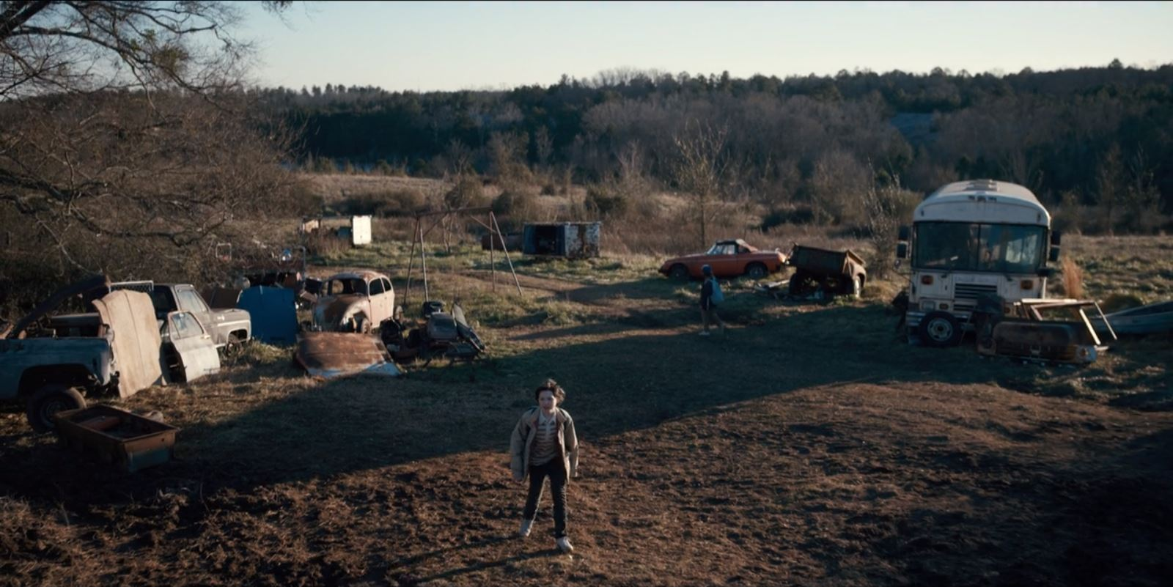

Non serve il viaggio automatico perché la discarica è subito fuori dal bosco. Qui lo spazio è un po’ più aperto, la challenge potrebbe essere quella di fare tutto restando nascosti per non farsi sgamare prima del tempo. Si vede subito che l’oggetto è chiuso in una macchina e tutti i puzzle servono per farla aprire (la classica serie di una complicazione dietro l’altra).

Per la prima volta Guilherme parla a B11, per suggerirle di dar fuoco a tutto e risolvere il problema. La cosa non le va ovviamente troppo a genio.

Alla fine si trova l’oggetto e si sale sull’autobus per uccidere la signorina, che avendo la capacità di levitare pensa di poter scappare facile, soprattutto perché B11 con il suo potere fa molta fatica a trattenerla. Per ucciderla bisogna trattenerla giusto un attimo e darle fuoco. Ripperino.

*Cut scene della morte come le due sopra. Catinca urla e piange, chiedendo a B11 di risparmiarla, in cambio di aiuto. B11 sta per fermare il fuoco, ma Catinca muore prima che lei possa fare qualsiasi cosa.*

Si può provare il suo potere per salire sul tetto dell’autobus dove c’è una mini reward.

Possibilità di vedere il prossimo bambino.

*Cut scene: visione di Abazu, con alle spalle delle lucine che si illuminano.*

*B11: “Will. Don’t want to.”*

Si esce dalla discarica.

**Livello 5 – Abazu,** [**Will’s House**](https://strangerthings.fandom.com/wiki/Byers_House)

Viaggio automatico fino a casa di Will.

Abazu è in soggiorno, quindi per attirarlo fuori si deve entrare dal retro e usare le luci per scrivergli qualcosa che lo faccia uscire. Una volta fatto, si può guardare tutta la casa, con lui che di tanto in tanto torna quindi bisogna rifare il giochetto. L’oggetto però non è da nessuna parte, finché B11 non ricorda che esiste anche [Castle Byers](https://strangerthings.fandom.com/wiki/Castle_Byers), la casetta di legno che Will si è costruito poco lontano.

Abazu controlla il tempo, quindi la sua morte deve essere istantanea perché non deve avere il tempo di tornare indietro nel tempo (lol). Quindi si deve risolvere un puzzle per aprire il capannone e lì si trova un fucile con il quale si spara ad Abazu.

*Cut scene: B11 ha la mano sul grilletto ma non riesce a decidersi a farlo. Ha dei ricordi random del mondo reale, quelli della G11 e spara. Stessa morte anche per Abazu, che diventa sabbiolina come tutti gli altri.*

Stavolta non compare la possibilità di vedere un altro bambino, e dopo qualche attimo compaiono dei soldati/mostri che shottano B11. Quindi il giocatore ha la possibilità di tornare indietro nel tempo per appostarsi e ucciderli prima che possano farlo loro. L’idea di tornare indietro nel tempo è quella della copia di Talos, ma mi viene il cristo misto a cercarlo. In poche parole, tu con una telecamerina in mano fai cose, poi premi rewind e la tua copia fa le stesse cose che hai appena fatto tu, mentre tu fai altro. Quindi tornando indietro nel tempo hai delle copie di te per brevissimo tempo.

*A questo punto si può vedere l’ultimo bambino, che sembra essere nascosta e impaurita in un luogo freddo. Si vede il demogorgone avvicinarsi a lei e si capisce che è lei che lo sta controllando mentalmente.*

*B11: “Controlla le cose. Devo trovare un altro modo”.*

**Livello 6 – Zasha,** [**The Demogorgon’s Lair**](https://strangerthings.fandom.com/wiki/Hawkins_Public_Library) **(Public Library)**

Nella serie la tana del demogorgone è nel corrispondente del Sottosopra della biblioteca di Hawkins. Si vede molto poco, quindi possiamo sbizzarrirci a creare una mappa a più livelli sotterranei. In questo primo momento, il giocatore oltre a risolvere puzzle per far spostare i tralci e passare, deve anche stare attento a non farsi sgamare dal demogorgone, creatura non propriamente amichevole in questa fase di gioco.

Zasha è nascosta in un angolino, e quando la raggiunge il giocatore non ha ancora trovato il suo oggetto, perché è un ciondolo che lei ha al collo. Appena arrivata, B11 si avvicina con le mani alzate e cerca di parlare con Zasha per calmarla, dicendo che l’ha vista in una delle sue visioni e ha visto che era sola, così si è messa a cercarla, per aiutarla. Ovviamente non le dice di aver già ucciso altri bambini e da questo momento farà finta di non avere altri poteri oltre al suo.

Quindi Zasha dà una quest a B11 per vedere se si può fidare di lei e una volta completata questa la seguirà fuori dalla tana del demogorgone. Il demogorgone, che sta per attaccare B11, segue Zasha come se fosse un cagnolino e i tralci si spostano al suo passaggio. Quindi le due si sistemano al primo piano della libreria, dove il demogorgone non ha ancora messo le sue zampacce luride e condividono le loro storie. È necessario che anche B11 confessi tutte le cose brutte che ha passato, oltre ad ascoltare quello che ha vissuto Zasha. Tra le due comincia ad instaurarsi una specie di amicizia. Zasha chiede a B11 di raccontarle una storia della buonanotte, che può essere decisa dal giocatore (più scelte).

Una volta che Zasha dorme, B11 la guarda e riflette su cosa fare, perché non vuole ucciderla, ma non può nemmeno confessarle quello che ha fatto e chiederle aiuto perché ha paura che così Zasha avrebbe paura di lei e non le permetterebbe più di avvicinarsi. Sono gli altri bambini a convincerla a pugnalarla. Nonostante B11 si opponga, gli altri la fanno uscire di testa.

*Cut scene: B11 urla “basta!” e si alza per andare a pugnalare Zasha. Il rumore però sveglia la bambina, che le chiede cosa stia succedendo. B11 la tranquillizza e la abbraccia, per pugnalarla appena ne ha occasione.*

*Solita morte: l’anima di Zasha entra nel ciondolo, che B11 indossa appena in tempo prima che il demogorgone, attirato dalla paura di Zasha, arrivi. A questo punto B11 entra nella mente del demogorgone.*

*Cambio visuale, come vede il demogorgone?*

**Capitolo 7 – Upside Up, Hawkins reale**

Entrata nei panni del demogorgone, B11 si crea subito un bel portale e se ne esce nel mondo reale. Qui possiamo divertirci a far notare il contrasto, magari pompando sui colori, sulla bellezza di tutto quanto, anche se ovviamente sarà difficile per lei andarsene in giro a cercare la G11 senza farsi vedere dalla gente. Possiamo inserire anche qui puzzle e cose varie da fare, fatto sta che è la G11 a trovare il demogorgone e a picchiarlo male, quindi B11 preferisce scappare piuttosto che perdere l’unica creatura abbastanza forte che ha.

Passa attraverso il laboratorio (altri puzzle, magari che funzionano al contrario di quelli che avevamo messo nel livello 1) per aprire il laboratorio vero e si scende fino al portale. Una volta tornata nell’Upside Down, attraverso il demogorgone B11 si apre il passaggio per arrivare lei stessa al portale.

*Cut scene: B11 entra nella sala del portale proprio nel momento in cui da questo spunta la socia, G11.*

**Capitolo 8 – Finale, Laboratorio**

Scontro finale tra le due 11. Il giocatore ha la possibilità di usare tutti i poteri degli altri ragazzini, ma ci si accorge ben presto che questo non basta a sconfiggere G11, che incolla B11 al muro come aveva fatto con il demogorgone nel finale di stagione. Pensando di non avere altra scelta, si entra di nuovo nel demogorgone.

*Cut scene (dagli occhi del demogorgone): in maniera simile a quella del finale della prima stagione, G11 spacca B11 in tanti piccoli granelli di sabbia e scompare, perché viene rigettata nel mondo reale. L’anima di B11, stile sabbiolina, entra nel giocattolo che era stato suo e che lei aveva raccolto a inizio gioco nella sua stanza nel laboratorio. Tutto quello che rimane sono quindi gli oggetti dei vari bambini, e il demogorgone non sa che fare, finché questi non rilasciano le anime dei bimbi, che sotto* [*forma di sabbia si uniscono a formare*](https://www.youtube.com/watch?v=9-ripvjhk6Y)[*il mind flayer*](https://www.youtube.com/watch?v=chhLhcCDeuo)*.*

Fun fact (spoileroni): <https://www.youtube.com/watch?v=-o_7hJCdj3g>